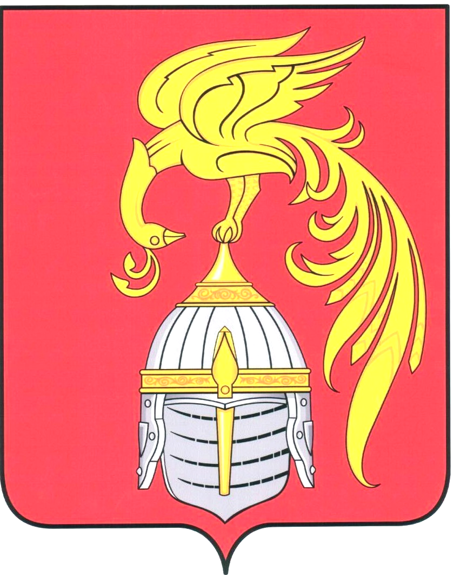

АДМИНИСТРАЦИЯ ХОТИМЛЬСКОГО СЕЛЬСКОГО ПОСЕЛЕНИЯ ЮЖСКОГО МУНИЦИПАЛЬНОГО РАЙОНА ИВАНОВСКОЙ ОБЛАСТИ
ПОСТАНОВЛЕНИЕ
с. Мугреево-Никольское
от 23.05.2011г. № 21
О рассмотрении проекта Генерального плана
Мугреево-Никольского сельского поселения

Рассмотрев представленный проект Генерального плана Мугреево-Никольского сельского поселения (далее - проект Генерального плана), в соответствии с частями 8, 9 и 11 статьи 24 Градостроительного кодекса Российской Федерации,

1. Направить копии проекта Генерального плана на согласование в порядке, установленном постановлением Правительства Российской Федерации от 24.03.2007 г. № 178, постановлением Правительства Ивановской области от 09.09.2009 г. № 253-п, а именно:
- в Правительство Ивановской области;
- в Администрацию Южского муниципального района;
- в Администрацию Мугреевского сельского поселения.
2. Направить проект Генерального плана Главе Мугреево-Никольского сельского поселения, председателю Совета Баркарю П.П. для вынесения решения о назначении публичных слушаний по проекту Генерального плана.
3. Обнародовать проект Генерального плана согласно Уставу, а также, по согласованию с администрацией Южского муниципального района, разместить на официальном сайте администрации Южского муниципального района в сети Интернет. Обнародованию и размещению подлежат:
- Том I. Часть I. «Положения о территориальном планировании» (пояснительная записка)
- Том I. Часть II. «Графические материалы положений о территориальном планировании»
- Том II. Часть II. «Графические материалы по обоснованию Генерального плана с отображением информации о современном состоянии территории, возможных направлениях ее развития и об ограничениях ее использования».

Глава администрации Мугреево-Никольского
сельского поселения Скурлакова М.Г.

